2018年四川省广安市中考历史试题
（闭卷，满分50分，时间和政治同堂120分钟）
一、选择题（每小题只有一个选项符合题意，请将正确选项填涂在答题卡上的相应位置。本题共18个小题，每小题2分，共36分）
（2018·四川广安）1．下列各项，人物与事迹对应有误的是（ ）
A．林则徐——虎门销烟 B．邓世昌—抗击英法联军
C．左宗棠—收复新疆 D．高山族抗日义土—一反制台斗争
（2018·四川广安）2．“变者，天下之公理也。”面对空前严重的民族危机，爱国的仁人志士掀起了救亡图存的维新变法运动。该运动（ ）
A．沉重打击了清王朝统治和外国侵略势力
B．提倡“自强”“求富”，客观上刺激了中国民族资本主义的产生和发展
C．广泛传播了资产阶级政治学说和自然科学知识，在社会上起了思想启蒙的作用
D．是中国人民多年反抗列强侵略义愤的总爆发，客观上打乱了列强企图瓜分中国的步骤
（2018·四川广安）3．“血钟一鸣，义旗四起，拥甲带戈之士遍于十余行省。”下列关于孙中山领导的辛亥革命的说法，错误的是（ ）
A．指导思想是由同盟会政治纲领发展而来的三民主义
B．结束了在中国延续两千多年的君主专制制度，建立了中华民国
C．颁布了中国历史上第一部资产阶级民主宪法《中华民国临时约法》
D．开创了完全意义上的近代民族民主革命，是中国近代史的开端
（2018·四川广安）4．新文化运动是一场具有划时代意义的思想解放运动。该运动之所以说具有“划时代意义”，主要是因为（ ）
A．胡适发表《文学改良刍议》，提出以白话文代替文言文
B．前期提倡民主和科学，后期宣传十月革命和马克思主义
C．《新青年》和北京大学成为新文化运动的主要阵地
D．鲁迅发表《狂人日记》，抨击“吃人”的礼教
（2018·四川广安）5．下列各项，属于张謇的是（ ）
A．提倡在不损害民族利益的前提下引进外资
B．主持建成中国人自己设计和施工的第一条铁路
C．专著《制碱》向世界披露了索尔维制碱法奥秘
D．“为抗战发出怒吼，为大众谱出呼声”
（2018·四川广安）6．1937年9月的一天，在陕西省三原县石杨镇的一个大坝上，一万多穿着灰军服、戴着红星帽的工农红军，在这里召开整编誓师大会。会场上，每位官兵的手中都拿着一套即将穿上的国民党军队的黄军服和即将戴上的缀有国民党党微的黄军帽。红军脱帽换装的原因是（ ）
A．九一八事变后，日本扶植伪满洲国傀儡政权
B．日本策划“华北五省自治运动”，全国人民要求“停止内战，一致抗日”
C．西安事变和平解决，十年内战基本结束
D．日本全面侵华，国共两党合作抗日的实现
（2018·四川广安）7．彭德怀是中国杰出的无产阶级革命家和军事家。他的贡献不包括（ ）
A．指挥中国军队在台儿庄战役中取得歼灭日军1万余人的重大胜利
B．指挥八路军在华北地区进行大规模的以破坏敌人交通线为主要目标的百团大战
C．指挥西北人民解放军粉碎了国民党军队对陕甘宁解放区的重点进攻
D．率领中国人民志愿军取得抗美援朝战争的胜利
（2018·四川广安）8．实现好、维护好广大农民群众的根本利益历来是中国共产党农村工作的重中之重。辽宁省宽甸县农民在给毛泽东主席的一封信中说：“我们祖祖辈辈做梦都在想着有一天自己能有三亩五亩的地……现在这个梦想实现了。”农民实现“这个梦想”的途径是（ ）
A．加入农业生产合作社 B．开展土地改革运动
C．参加“大跃进”运动 D．实行家庭联产承包责任制
（2018·四川广安）9．19世纪早期，领导革命武装打败西班牙殖民军。获得“拉丁美洲解放者”称号的是（ ）
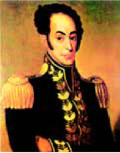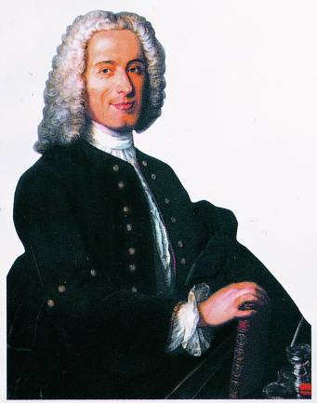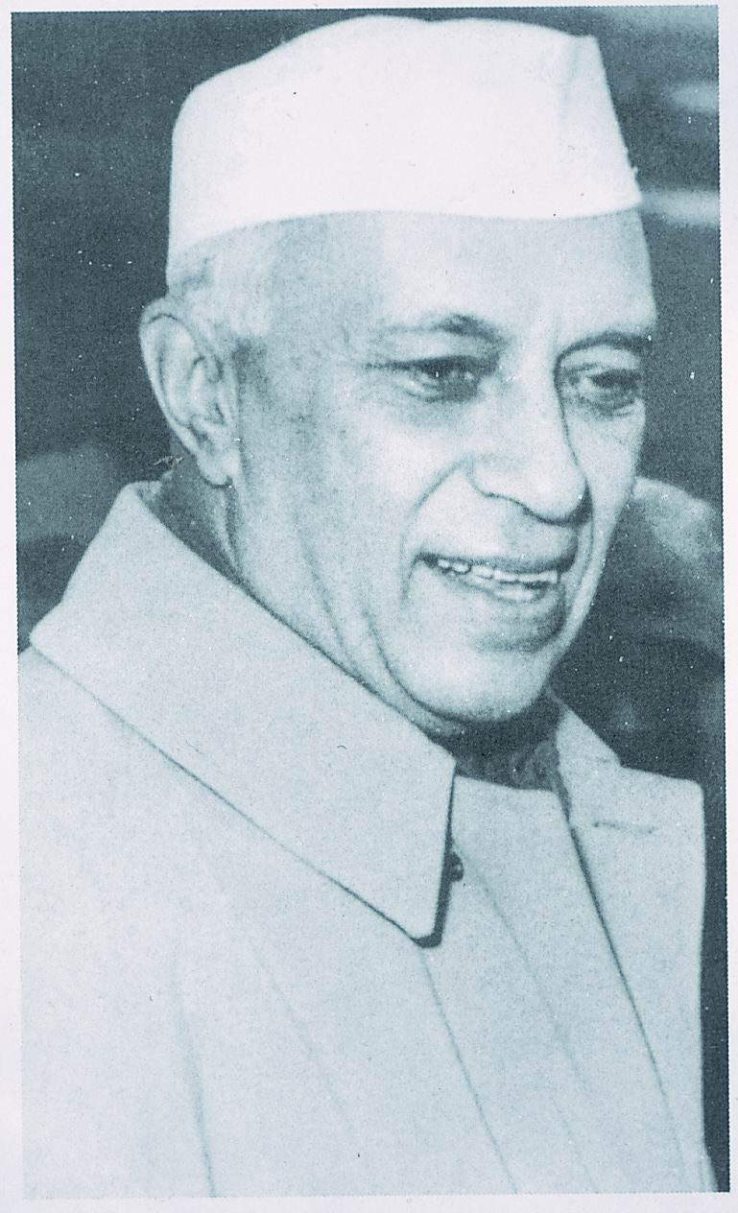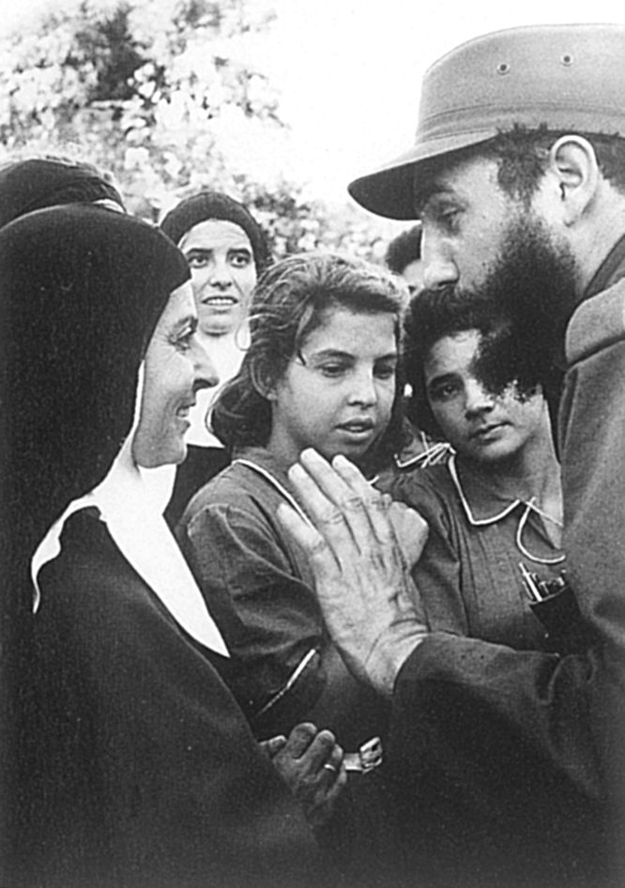
A．玻利瓦尔 B．伏尔泰 C．尼赫鲁 D．菲德尔·卡斯特罗
（2018·四川广安）10．马克思说：“在美国历史上和人类历史上，林肯必将与华盛顿齐名。”林肯的功绩是（ ）
A．通过《权利法案》，规定国王必须依法行使权力
B．通过《独立宣言》，第一次以国家的名义宣布人民的权利神圣不可侵犯
C．颁布《宅地法》《解放黑奴宣言》，维护了美国的统一
D．制定1787年宪法，确立美国是由各州联合组成的联邦制国家
（2018·四川广安）11．19世纪六七十年代资产阶级统治的巩固与扩大，其具体表现不包括（ ）
A．法兰西第一共和国成立 B．美国通过第二次资产阶级革命废除黑奴制度
C．俄国1861年改革废除农奴制 D．日本通过明治维新走上资本主义道路
（2018·四川广安）12．2018年5月4日，习近平《在纪念马克思诞辰200周年大会上的讲话》中指出：“马克思主义为中国革命、建设、改革提供了强大思想武器，使中国这个古老的东方大国创造了人类历史上前所未有的奇迹……坚持马克思主义基本原理同中国具体实际相结合，不断推进马克思主义中国化时代化是完全正确的。”下列关于马克思的认识，不正确的是（ ）
A．是全世界无产阶级和劳动人民的革命导师
B．是马克思主义的主要创始人，是近代以来最伟大的思想家
C．是马克思主义政党的缔造者和国际共产主义的开创者
D．以人文主义思想为指导，最先在意大利掀起反封建、反神学的思想文化运动
（2018·四川广安）13．1848年2月《共产党宣言》发表，科学社会主义诞生。下列关于国际工人运动和社会主义运动的叙述，不正确的是（ ）
A．巴黎公社是建立无产阶级政权的第一次伟大尝试
B．十月革命后世界上第一个社会主义国家诞生
C．苏联的建立，标志着社会主义从一国发展到多国
D．东欧剧变和苏联解体只是社会主义一种已经僵化的模式的失败
（2018·四川广安）14．德、意、日的法西斯独裁统治，是人类历史上最反动、最黑暗的统治。下列各项，与德、意、日三个国家法西斯上台都有关的是（ ）
A．凡尔赛——华盛顿体系 B．1929～1933年经济危机
C．罗斯福新政 D．世界贸易组织的建立
（2018·四川广安）15．下列地图，正确地反映了第二次世界大战中后期的欧洲形势的是（ ）
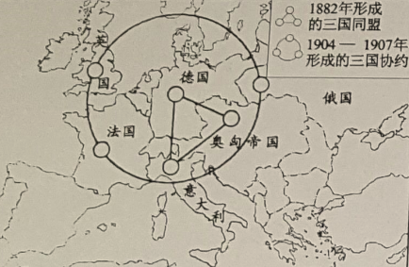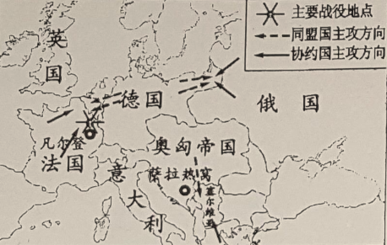
A B
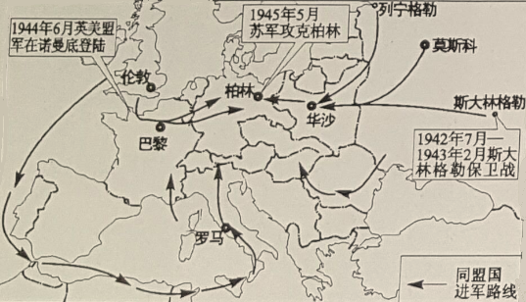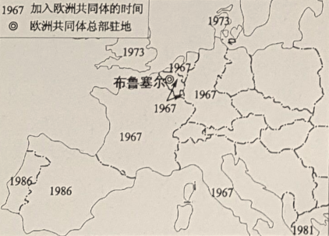
C D
（2018·四川广安）16．1945年2月，斯大林、罗斯福和丘吉尔在雅尔塔举行战时第二次最高级会议。该会议（ ）
A．签署《联合国家宣言》，标志着世界反法西斯同盟的正式形成
B．发表《开罗宣言》，规定被日本侵占的中国领土必须归还中国
C．实际划分了战后世界的势力范围，推动了战后两极格局的形成
D．发表《波茨坦公告》，敦促日本立即无条件投降
（2018·四川广安）17．第二次世界大战后初期，以美国为首的帝国主义国家挑起了“冷战”，东西方两大阵营严重对峙，世界呈现出“不战不和”的“冷战”局面。拉开“冷战”序幕的是（ ）
A．杜鲁门主义的提出 B．丘吉尔的铁幕演说
C．马歇尔计划的提出 D．北约和华约的建立
（2018·四川广安）18．以高超的艺术手法表现了战争给人民带来的痛苦，深刻地揭露了法西斯的兽性，被公认为不朽的世界名画的是（ ）
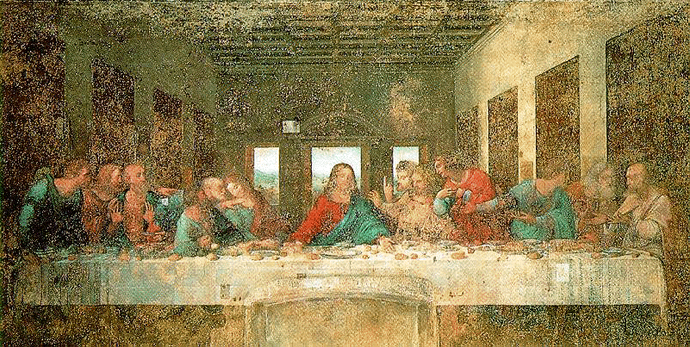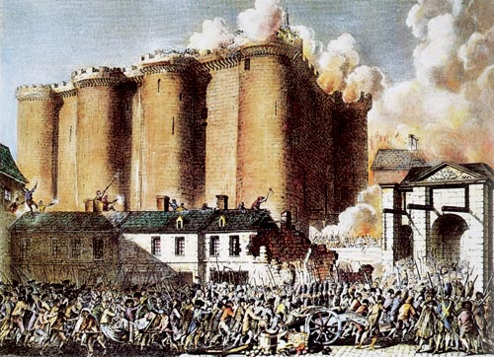
A．《最后的晚餐》 B．《攻占巴士底狱》
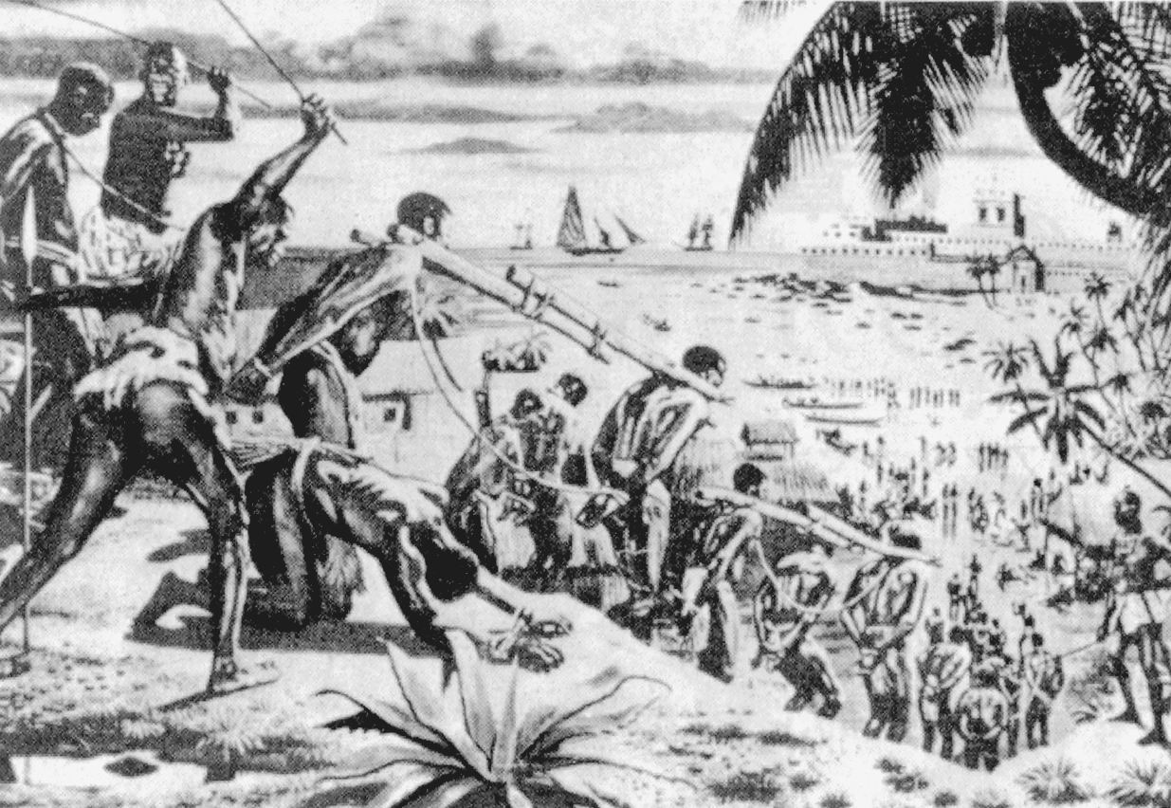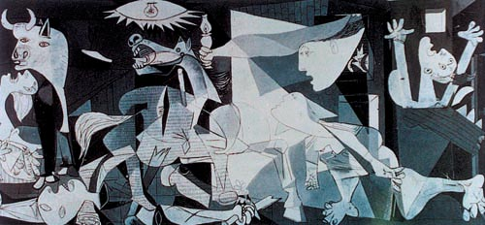
C．《带枷的黑人被赶往运奴船》 D．《格尔尼卡》
二、综合题（请将每小题的答案写在答题卡上的相应位置，共14分）
（2018·四川广安）（一）（7分）“中国新民主主义革命的胜利和社会主义事业的成就，是中国共产党领导中国各族人民，在马克思到宁主义、毛泽东思想的指引下，坚持真理，修正错误，战胜许多艰难险阻取得的。我国将长期处于在会主义初级阶投，国家的根本任务是，沿着中国特色社会主义道路，集中力量进行社会主义现代化建议。”
——摘自《中华人民共和国宪法》
1．材料中的“中国新民主主义革命”开始的标志是什么？（l分）
2．中国共产党在领导中国革命的过程中，战胜了许多艰难险阻。其中，1927年第一次国共合作破裂后，中国共产党为反抗国民党的反动统治，进行工农武装革命，探索中国革命的新道路，中国共产党创建的第一个农村革命根据地是 ；（1分）第五次反“围剿”失利后红军被迫进行战略转移，1935年1月召开的 会议结束了“左”倾冒险主义在党中央的统治，确立了毛泽东在党和红军中的领导地位，是中国共产党历史上生死攸关的转折点。（1分）
3．中国进入社会主义初级阶段的标志性历史事件是什么？（1分）
4．中共十九大把习近平新时代中国特色社会主义思想同马克思列宁主义、毛泽东思想、邓小平理论、“三个代表”重要思想、科学发展观一道确立为党的行动指南。中国共产党把毛泽东思想确立为党的指导思想是在哪次代表大会上？（l分）
5．1978年12月， 召开，重新确立了解放思想、实事求是的正确的思想路线，作出了把党和国家的工作重点转移到社会主义现代化建设上来、实行改革开放的伟大决策。（1分）1982年9月， 在中共十二大上第一次提出了建设有中国特色的社会主义的目标。（1分）
（2018·四川广安）（二）（7分）科学技术是第一生产力，科技进步成为国家经济发展的决定性因素，科技实力成为衡量国家实力强弱的重要标志。阅读下列材料，结合所学知识回答问题。
材料一 l8世纪60年代以后，伴随着科枝革命的发展，世界展现出一派看新的景象：工厂里机器在轰鸣，江河中轮船在就行，铁路上火车在奔驰……人类进入工业文明新时代。
1．材料一中的机器、轮船、火车使用的是哪一种动力机器？（1分）
材料二 19世纪末，科学技术突飞猛进，新理论、新技术、新友明层出不穷。
2．19世纪70年代初，发电机、电动机被发明出来，这是电磁学理论应用于生产实践的结果。发现电磁感应现象并提出电磁学理论的科学家是谁？（1分）
3．19世纪末，电讯技术兴起。电话和无线电报的发明人是谁？（2分）
4．19世纪末20世纪初发明的、以内燃机为动力机器的两种新交通工具是什么？（1分）
材料三 第三次科根革命以原子能技术、航天技术、电子计算机的应用为开端，以计算机网络技术、生物工程技术为核心，其影响之大是以往任何一次科技革命都不可比拟的。
5．我国研制的第一颗原子弹和氢弹分别在1964年10月16日和1967年6月试验爆炸成功。中国被誉为“两弹元勋”的科学家是谁？（1分）
6．苏联发射了世界上第一颗人造地球卫星和第一艘载人宇宙飞船，美国首先登上月球。哪一历史事件（最早的）标志着中国成为继苏、美之后又一个成功实现载人航天飞行的国家？（1分）
参考答案
一、选择题（36分）
1--5BCDBA；6——10DABAC；11-—15ADCAC；16——18CAD。
二、综合题（14分）
（一）1．五四运动；（1分）2．井冈山革命根据地；遵义会议；（2分）3．三大改造的完成；（1分）4．中共七大；（1分）5．中共十一届三中全会；邓小平；（2分）
（二）1．蒸汽机；（1分）2．法拉第；（1分）3．贝尔；马可尼；（2分）4．汽车；飞机；（1分）5．邓稼先；（1分）6．“神舟五号”载人飞船成功发射。（1分）

